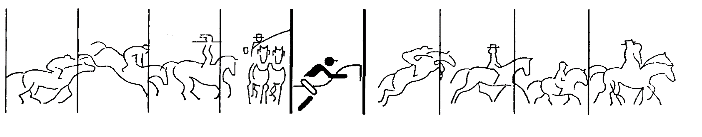

**Die Jugend des RFV Gengenbach e.V.**

Hallo zusammen,

vom **Samstag, 20.07.2019 bis Sonntag, 21.07.2019** wollen wir mit Euch gemeinsam auf der Reitanlage ein Zeltlager machen. Jeder darf dieses Jahr eine Freundin/ Freund mitnehmen, diese/ dieser sich auch für den Reitsport interessiert oder mal reinschnuppern möchte, diese müssen sich genauso Anmelden wie Ihr.

**Am Samstag beginnt das Zeltlager um 11:00 Uhr, und endet am Sonntag, um 16:00 Uhr.**

**Programmpunkte Samstag:**

11:00 Uhr, Lager aufbauen

12:00 Uhr, gemeinsames Mittagessen

13:00 Uhr, Reitstunde bei der Reitanlage Kinzigtal

17:00 Uhr, Stallarbeit (Fütterung der Pferde unter der Aufsicht des Fachpersonals der Reitanlage Kinzigtal)

18:00 Uhr, Spiele

20:00 Uhr, gemeinsames Grillen

**Programmpunkte Sonntag:**

07:00 Uhr, Aufstehen

08:00 Uhr, Frühstücken

09:00 Uhr, Reitstunde bei der Reitanlage Kinzigtal

11:00 Uhr, Lederpflege

13:00 Uhr, Mittagessen

15:30 Uhr, Lagerabbau

16:00 Uhr, Abholung

**Hinweis**

Folgende Punkte sind bitte einzuhalten:

* Stallruhe ab 20:00 Uhr, es wird sich nicht mehr im Stall aufgehalten
* Es werden keine Boxen ohne Aufsicht geöffnet
* Es werden keine Paddocks betreten

**Unkostenbeitrag:**

Der Beitrag liegt bei 10,00 €, die restlichen Kosten werden aus der Jugendkasse spendiert.

Die Reitstundenkosten belaufen sich auf 44,00 €.

Beide anfallenden Kosten müssen bis spätestens am 07.07.2019 auf folgendes Konto einbezahlt werden, sollte dies nicht der Fall sein liegt keine gültige Anmeldung vor.

Jugendkonto des RFV Gengenbach

Sparkasse Gengenbach

DE31 6645 1346 0000 0313 52

**Einwilligungserklärung**

Hiermit erkläre ich mich einverstanden, dass mein Kind

Name: ________________________________, Vorname: _____________________________________

Geb.- Datum: _________________________

Straße: _____________________________, Ort: _____________________________________________

Tel.: ______________________________ Krankenkasse: ___________________________________

beim Zeltlager des Reit- und Fahrverein Gengenbach e.V., vom 20.07.2019 bis zum 21.07.2019, teilnimmt.

Ferner nehme ich zur Kenntnis, dass ich für Schäden und Unfälle, die durch mein Kind verursacht werden, haftbar gemacht werden kann.

In dringenden Fällen bin ich oder eine berechtigte Auskunftsperson (bitte Name angeben) Name: _______________________, Vorname: ______________________

unter folgender Nummer erreichbar __________________________________.

Mein Kind hat Allergien/Krankheiten: Ja Nein

Wenn ja, wogegen/welche: ________________________________________________________

Mein Kind isst alles: Ja Nein

Wenn nein, was isst es nicht: _______________________________________________________

Die Anmeldung kann erst dann berücksichtigt werden, wenn der komplette Teilnehmerbetrag in Höhe von 54,00 € auf unser Konto eingegangen ist und die Anmeldung vorliegt.

**Ich bin damit einverstanden, dass meine Daten gemäß DS-GVO durch den Reit- & Fahrverein Gengenbach e.V. zur Anmeldung und Durchführung des Zeltlagers gespeichert werden. Bilder der Veranstaltung und meines Kindes werden im Anschluss auf der Website des Vereins hochgeladen.**

Ort___________________ Datum_________________

Unterschrift des Erziehungsberechtigten ______________________________________

**Was sollt Ihr mitbringen:**

* Kleidung
* Waschzeug
* Handtuch
* Badesachen (wir werden nicht Baden gehen, jedoch sollte es heiß sein werden wir uns etwas am Abspritzplatz abkühlen)
* Reitsachen
* Zelt
* Schlafsack
* Schlafmatte
* Kissen
* Sonstige persönliche Sachen
* Spiele

**Bitte die Einwilligungserklärung in den Briefkasten in der Halle werfen!**

**Teilnahmeschluss ist der 05.07.2019!**

Bei weiteren Fragen steht das Jugendvorstandsteam gerne zu Verfügung oder per @mail selinabasler@gmx.de.

Die Anmeldungsunterlagen findet Ihr auch auf unserer Homepage!!

**Liebe Grüße schickt Euch das Team des Jugendvorstandes**